מטלה 6 מודלים חישוביים

1. כתוב אוטומט מחסנית דטרמיניסטי עבור השפה
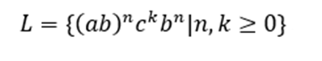

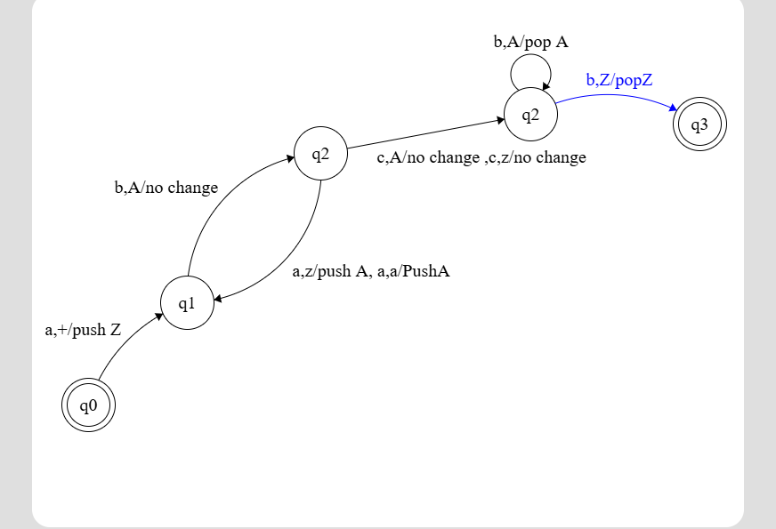

2.
- Abbbbc

